МДК.04.01 Технология приготовления сложных хлебобулочных, мучных кондитерских изделий
Дата 16.11.2021 г. 1 пара
Задание. Самостоятельно изучить и кратко законспектировать лекцию. Ответить письменно на контрольные вопросы. Ответы домашнего задания выслать по электронной почте - julija.valeeva@rambler.ru
Преподаватель: Валеева Ю.В.

Раздел 3 ПМ 04. Приготовление сдобных хлебобулочных изделий и праздничного хлеба.

Тема: Виды теста для приготовления сложных сдобных хлебобулочных изделий и праздничного хлеба
В приготовлении сложных сдобных хлебобулочных изделий и праздничного хлеба используют различные виды теста: дрожжевое безопарное и сдобное на опаре, тесто из различных видов муки на дрожжах и закваске, сдобное пресное тесто, слоеное сдобное дрожжевое тесто.
Дрожжевое безопарное тесто, г: мука — 641, молоко (вода) — 258, сахар — 34, соль — 10, дрожжи прессованные — 19, меланж (яйца) — 34, масло сливочное (маргарин) — 29. Выход — 1000.
Безопарный способ приготовления дрожжевого теста заключается в приготовлении теста в одну стадию — одновременную закладку всего сырья по рецептуре. Безопарным способом тесто приготовляют преимущественно для изделий с малым содержанием сдобы (сахара, маргарина и яиц).
В кастрюлю или дежу тестомесильной машины вливают предварительно разведенные в воде с температурой не выше 40°С и процеженные дрожжи, сахар, соль, добавляют меланж или яйца, всыпают муку и все перемешивают в течение 7—8 мин. В конце замеса добавляют растопленное масло или маргарин. Перемешивают до однородной консистенции до тех пор, пока тесто не будет легко отделяться от рук или стенок кастрюли (дежи).
Кастрюлю (дежу) закрывают крышкой и ставят на 3—4 ч для брожения в помещение с температурой 35—40°С. Когда тесто увеличится в объеме в 1,5 раза, производят обминку в течение 1—2 мин и вновь оставляют для брожения.
Технологическая схема приготовления дрожжевого безопарного теста приведена на рис. 11.8.
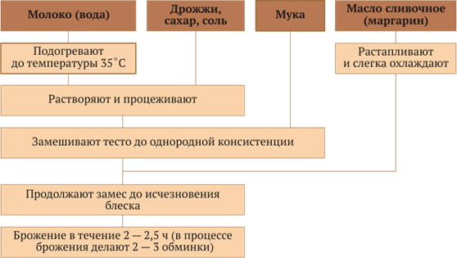
Дрожжевое опарное тесто, г: мука — 480, молоко (вода) — 192, сахар — 96, соль — 5, дрожжи прессованные — 12, меланж (яйца) — 96, масло сливочное (маргарин) — 144. Выход — 1000.
Опарный способ предполагает приготовление дрожжевого теста в две стадии: первая — приготовление опары и вторая — приготовление теста.
Опара — полуфабрикат хлебопекарного производства, полученный замесом из муки, воды, хлебопекарных дрожжей в соответствии с рецептурой и технологическим режимом, расходуемый для приготовления теста.
В зависимости от количества муки и воды в опаре различают способы приготовления теста на густой опаре (65—70% муки от общего количества расходуется на замес опары), на опаре средней консистенции (45—55% муки вносят в опару) и на жидкой опаре (30% муки расходуется в опару).
Для приготовления опары используют три основных компонента: 60—70% воды (молока) от общего количества, 100% дрожжей, 30—70% муки.
Для активизации дрожжей можно добавить 4% сахара от массы муки.
Молоко (воду) подогревают до температуры 35°C, добавляют дрожжи и сахар. Растворяют и процеживают. Добавляют муку и замешивают опару. Готовую опару накрывают крышкой, чтобы не образовалась корочка, и ставят в теплое место.
Замес теста производят из всего количества опары с добавлением раствора сахара, соли и яиц. Перемешивают до однородной консистенции, добавляют муку и замешивают тесто. В конце замеса добавляют растопленное масло или маргарин (температура масла не должна превышать 35°C) и перемешивают до исчезновения блеска.
Технологическая схема приготовления дрожжевого опарного теста приведена на рис. 11.9.
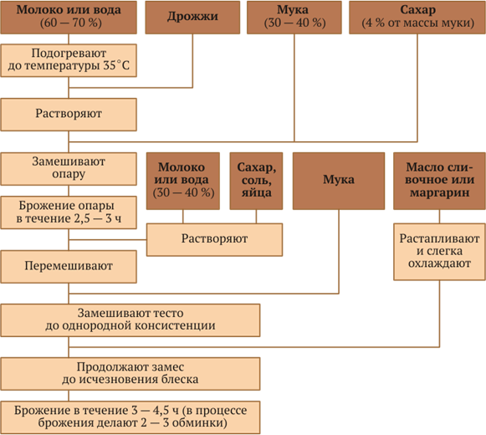
рожжевое слоеное тесто. Процесс приготовления дрожжевого слоеного теста состоит из двух этапов: приготовления дрожжевого безопарного или опарного теста и слоения теста.
Слоение теста — это придание тесту слоистой структуры путем наложения на раскатанное тесто сливочного масла, маргарина или жировых продуктов, предназначенных для слоения теста, с последующей многократной его раскаткой.
Тесто готовят в зависимости от рецептуры опарным или безопарным способом средней густоты. Слоение теста производят в помещении с температурой 20—22°С. Температура теста и масла (или маргарина) тоже должна быть 20—22°С. При этой температуре масло (или маргарин) не растапливается и не впитывается в тесто, а образует пластичные слои между ними. Слоение теста производят двумя способами.
Способ 1 слоения теста: масло (или маргарин) размягчают до консистенции густой сметаны. Готовое дрожжевое безопарное или опарное тесто охлаждают до температуры 20—22°С. Охлажденное тесто выкладывают на подпыленный мукой стол и раскатывают в пласт толщиной 1—2 см. Часть пласта (²/₃) покрывают размягченным маслом (или маргарином) рис. 11.10, а. Пласт складывают втрое таким образом, чтобы получилось два слоя масла и три слоя теста рис. 11.10, б. Края свернутого пласта защипывают с трех сторон, чтобы масло не вытекало (рис. 11.10, в). Затем поворачивают пласт теста на 90°, посыпают мукой, подпыливают стол и снова раскатывают до толщины 1 см. Сметают муку с поверхности пласта и складывают пласт вчетверо следующим образом: прямоугольный пласт складывают вдвое, соединяя два коротких по длине противоположных конца пласта, и таким же способом складывают образованный прямоугольник еще раз вдвое.
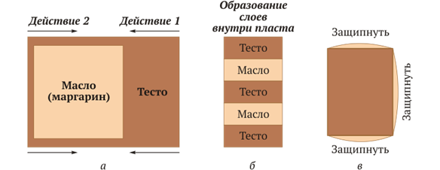

Таким образом, в тесте получается восемь слоев масла. При изготовлении теста с большим количеством масла полученный пласт с 8 слоями масла еще раз раскатывают и складывают:
- вдвое — образуется 16 слоев теста;
- втрое — образуется 24 слоя теста;
- вчетверо — образуется 36 слоев теста.
При дальнейшей раскатке тонкие слои теста могут разорваться, что может привести к вытеканию масла и ухудшению слоистости теста. Во время выпекания слои теста могут слипнуться.
Способ 2 слоения теста: готовое безопарное или опарное тесто делят на куски массой не более 5 кг и охлаждают до температуры 17—18°С в течение 15—20 мин. Подготовленное масло (или маргарин) делят на три части. Слоение теста состоит из трех этапов:
1) охлажденное тесто раскатывают в пласт толщиной 1,5—2 см и смазывают половину пласта первой частью масла (или маргарина), размягченного до пластичного состояния. Пласт теста складывают вдвое;
2) полученный пласт поворачивают на 90° и снова раскатывают. Затем смазывают половину пласта второй частью масла (или маргарина) и складывают вдвое. После этого тесто расстаивают в течение 20—30 мин и охлаждают;
3) охлажденное тесто раскатывают до толщины 5—6 см. Половину теста еще раз смазывают оставшейся третьей частью подготовленного масла (или маргарином) и складывают вдвое. Готовое тесто раскатывают при температуре 20—22°С до нужной толщины и формуют из него различные изделия. При более высокой температуре тесто периодически охлаждают, при этом следят, чтобы масло (или маргарин) не затвердели.
После разделки изделия расстаивают в течение 10—12 мин при температуре не выше 35°С. Если расстойка продолжается более длительное время, масло проникает в тесто и слоистости не получается.
Выпекают изделия при температуре 240—250°С.

Домашнее задание

Контрольные вопросы:
- Какие виды теста используются для приготовления сложных хлебобулочных изделий и праздничного хлеба?
- Какие дрожжи называются «дикие»?

